Муниципальное бюджетное общеобразовательное учреждение
Веселовская средняя общеобразовательная школа № 2
347781 Ростовская область, Веселовский район, п. Веселый, ул. Почтовая, 87
тел. 8(863-58)6-17-68 (МБОУ ВСОШ №2

Книги для внеклассного чтения

начальная школа

Школьная библиотека
…Любите книгу, она облегчит вам жизнь, дружески поможет

разобраться в пёстрой и бурной путанице мыслей, чувств, событий,

она научит вас уважать человека и самих себя,

она окрыляет ум и сердце чувством любви к миру, к человеку.

М. Горький
.
Список внеклассной литературы 1 класс:

Сказки
- 1.«Мужик и медведь»
- 2.«Сестрица Аленушка и братец Иванушка»
- 3.«Кузьма Скоробогатый»
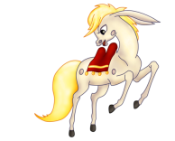
- 4.Л.Толстой «Липунюшка»
- 5.В. Бианки «Как Муравьишка домой спешил»
- 6.В.Катаев «Цветик-семицветик»
- 7.Г.Корнилова «Наш знакомый Бумчик»
- 8.Е.Чеповецкий «Непоседа, Мякиш и Нетак»
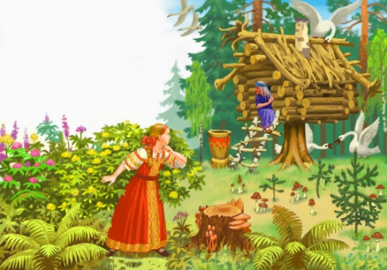
- 9.«Снегурочка»
- 10.«У страха глаза велики»
- 11.«Мороз, ветер и солнце»
- 12.«Морозко»
- 13.«Волшебное кольцо»
- 14.«Кот, петух и лиса»
- 15.В.Одоевский «Мороз Иванович»
- 16.Д.МаминСибиряк «Сказка про храброго зайца»
- 17.А.Пушкин «Сказка о рыбаке и рыбке», «Сказка о мертвой царевне»
- 18.П.Ершов «Конек-горбунок»
- 19.Ш.Перро «Кот в сапогах», «Спящая красавица», «Мальчик с пальчик»
- 20.Братья Гримм «В стране небывалой», «Сказка о рыбаке и его жене», «Храбрый портной»
- 21. Г.Х.Андерсен «Огниво»
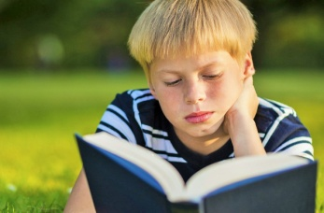
- 22.А Толстой «Золотой ключик, или приключения Буратино»
- 23.К. Паустовский «Растрепанный воробей»
- 24. И. Акимушкин «Природа чудесница»
- 25.А.Гайдар «Чук и Гек»
- 26.Л.Пантелеев «Честное слово»
- 27.Н.Носов «Мишкина каша», «Заплатка», «Фантазеры», «Живая шляпа», «Приключения
- Незнайки»
- 28.В.Драгунский «Что я люблю», «Что любит Мишка», «Заколдованная буква», «Сверху вниз, наискосок»
- 29.О.Кургузов «Рассказы маленького мальчика»
- 30.Л. Муур «Крошка Енот»
- 31.Д.Биссет «Беседы с тигром»
- 32.О.Пройслер «Маленькая Баба Яга», «Маленький Водяной»33.
- Р.Киплинг «Откуда у слона такая глотка», «Откуда взялись броненосцы», «Слоненок»
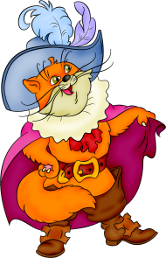
- 34.Дж.Родари «Сказки по телефону», «Приключения Чиполлино», «Приключения голубой стрелы»
- Дополнительная литература:
- 1.Б.Житков «Рассказы о животных»
- 2.В.Чаплина «Крылатый будильник», «Мушка»
- 3.П.Бажов «Серебряное копытце»
- 4.Э.Успенский «Дядя Федор, Пес и Кот»
- 5.В.Губарев «Королевство кривых зеркал»
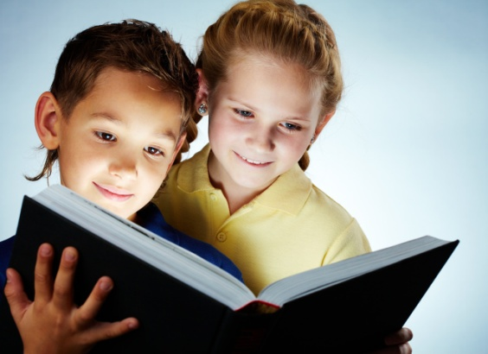
- 6.Г.Остер «Бабушка удава»
- 7.Л.Лагин«Старик Хоттабыч»
- 8.А.Линдгрен «Малыш и Карлсон»

Список внеклассной литературы для 2 класса
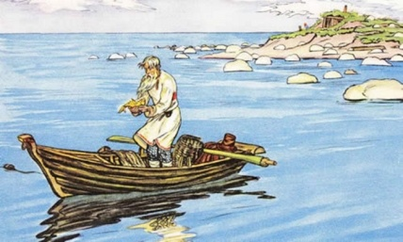
- 1.«Летучий корабль»
- 2.«Иван царевич и серый волк»
- 3.«Финист ясный сокол»
- 4.«Волшебная лампа Аладдина» (арабская сказка)
- 5.«Женщина, которая жила в бутылке» (английская
- сказка)
- 6.«Святогор и Илья Муромец»
- 7.«Илья Муромец и Соловейразбойник»
- 8.А.Пушкин «Сказка о царе Салтане»
- 9.Н.Некрасов «Дед Мазай и зайцы»
- 10.Н.Гарин Михайловский «Детство Тёмы»
- 11.Ш.Перро «Рике с хохолком»
- 12.Г.Х.Андерсен «Гадкий утенок», «Русалочка», «Стойкий оловянный солдатик»
- 13.А.Милн «Винн и Пух и все все все»
- 14.В.Гауф «Маленький Мук»
- 15.Д.Мамин-Сибиряк «Серая шейка»
- 16.В.Гаршин «Лягушкапутешественница»
- 17.Ю.Коваль «Соловьи», «Шамайка»
- 18.Ю.Дмитриева «О природе для больших и маленьких»
- 19.А.Гайдар «Горячий камень»
- 20.К.Паустовский «Стальное колечко»
- 21.В.Драгунский «Девочка на шаре»
- 22.Л.Петрушевская «Сказки»
- 23.С.Козлов «Сказки»
- 24.С.Лагерлеф «Путешествие Нильса с дикими гусями»
- 25.Д.Даррел «Моя семья и другие звери»
- 26.Д.Харрис «Сказки дядюшки Римуса»
- 27.К.С.Льюис «Лев, ведьма и платяной шкаф»
- 28."Царевна Несмеяна"

Дополнительная литература:

- 1.В.Голявкин «Рассказы»
- 2.Ю.Раскин «Когда папа был маленьким»
- 3.Г.Х.Андерсен «Снежная королева»
- 4.Дж.Родари «Джельсомино в стране лжецов»
- 5.Киплинг «Отчего у верблюда горб»
- 6.Э.Распе «Приключения Мюнхгаузена»
- 7.Э.СетонТомпсон «Уличный певец»
- 8.О.Пройслер «Маленькое привидение»
- 9.П.Треверс «Мери Поппинс»
- 9.В.Губарев «Королевство кривых зеркал»
- 10.Г.Остер «Бабушка удава»
- 11.Л.Лагин «Старик Хоттабыч»
- 12.А.Линдгрен «Малыш и Карлсон»
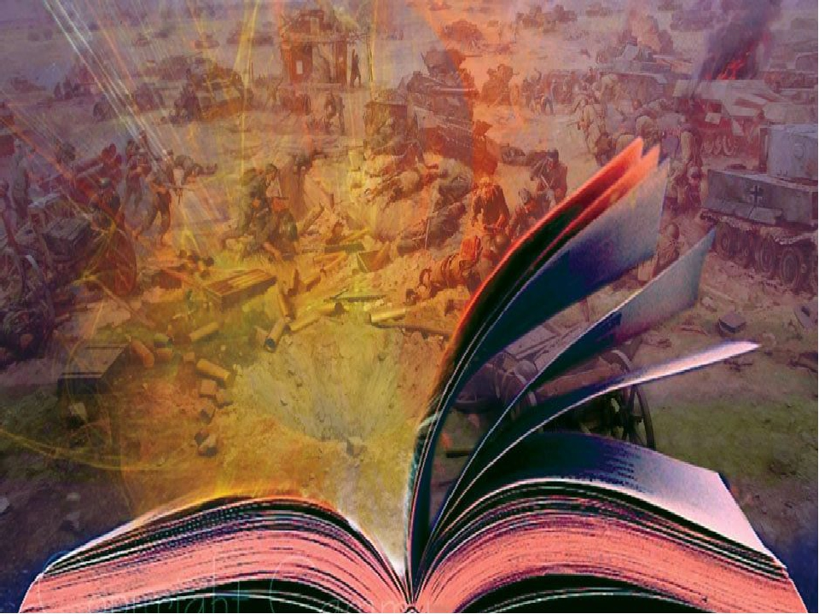

Список внеклассной литературы для 3 класса:

- 1.Былина «Садко»
- 2.«Морской царь и Василиса премудрая»
- 3.«Семь Симеонов»
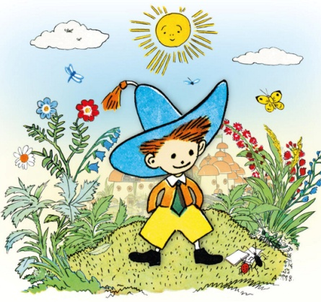
- 4.4. «Каша из топора»
- 5.«Марья Моревна»
- 6.«Иван крестьянский сын и чудо юдо»
- 7.«Солнце, Месяц и Ворон Воронович»
- 8.«Солдат и смерть»
- 9.М.Лермонтов «Бородино»
- 10.А.Чехов «Белолобый»
- 11.Л.Андреев «Петька на даче»
- 12.Саша Черный «Дневник Фокса Микки»
- 13.Л.Пантелеев «Рассказы»
- 14.Ф.Искандер «Рассказы»
- 15.А.Пушкин «Сказка о попе и работнике его Балде»
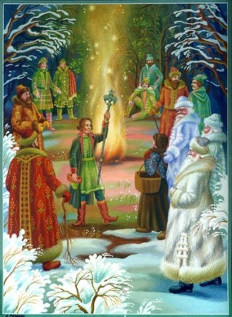
- 16.С.Аксаков «Аленький цветочек»
- 17.Л.Петрушевская «Сказки»
- 18.С.Козлов «Сказки»
- 19.П.Бажов «Медной горы хозяйка»
- 20.Дж.Родари «Планета Новогодних елок»
- 21.Э.Т.А.Гофман «Щелкунчик»
- 22.А.Сент Экзюпери «Маленький принц»

Дополнительная литература:
- 1.А.Толстой «Детство Никиты»
- 2.С.Аксаков «Детские годы Багрова внука»
- 3.Ю.Олеша «Три толстяка»
- 4.Л.Чарская «Сказки»
- 5.В.Некрасов «Приключения капитана Врунгеля»
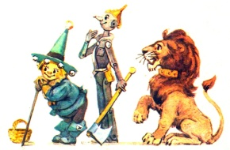
- 6.К.Булычев «Тайна третьей планеты»
- 7.Е.Велтистов «Приключения Электроника»
- 8.А.Мошковский «Пятеро в звездолете»
- 9.О.Уайльд «Мальчик звезда»
- 10.К.Льюис «Сказочные повести»
- 11.В.Гауф «Карлик Нос», «Калиф аист»
- 12.Л.Керрол «Алиса в стране чудес»
- 13.Г.Х.Андерсен «Елка», «Волшебный фонарь»
- 14.Ш.Перро «Синяя борода»

Список внеклассной литературы для 4 класса:

- 1.И.А.Крылов «Волк и ягненок», «Ворона и лисица», «Свинья под дубом», «Волк на псарне»
- 2.А.С.Пушкин «Руслан и Людмила»
- 3.Н.В.Гоголь «Вечера
- на хуторе близ Диканьки», «Заколдованное место»
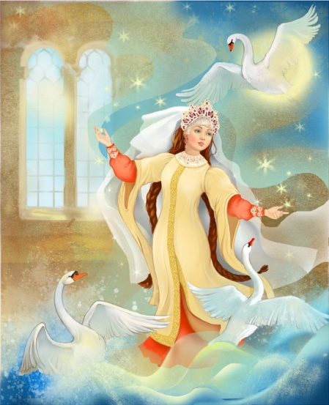
- 4.Н.А.Некрасов «На Волге»
- 5.А.П.Чехов «Хирургия»
- 6.И.С.Тургенев «Муму»
- 7.И.А.Бунин «Косцы»
- 8.А.И.Куприн «Тапер»
- 9.И.П.Бажов «Медной горы хозяйка»
- 10.С.Я.Маршак «Двенадцать месяцев»
- 11.А.П.Платонов «Никита»
- 12.В.П. Астафьев «Васюткино озеро»
- 13.К.М.Симонов «Майор привез мальчишку из лафета»
- 14.А.Т.Твардовский «Рассказ танкиста»
- 15.Р.Стивенсон «Вересковый мед»
- 16.Д.Дефо «Робинзон Крузо»
- 17.Г.Х.Андерсен «Снежная королева»
- 18.М.Твен «Приключения Тома Сойера»
- 19.Д.Лондон «Сказание о Кише»
- 20.«Царевна лягушка»
- 21.«Иван крестьянский сын и чудо юдо»
- 22.«Подвиг отрока киевлянина и хитрость воеводы Претича»
- 23.Миф «Сотворение Земли

